

ACTA EVALUACIÓN

“EQUIPAMIENTO ESCUELA DIFERENCIAL DESPERTAR”
ID: 4523010
Cotización: 5802381-8167MJOV

En Coyhaique a 09 de junio de 2026.

- PREGUNTAS

Se deja constancia de que se ha formulado una (01) consulta.

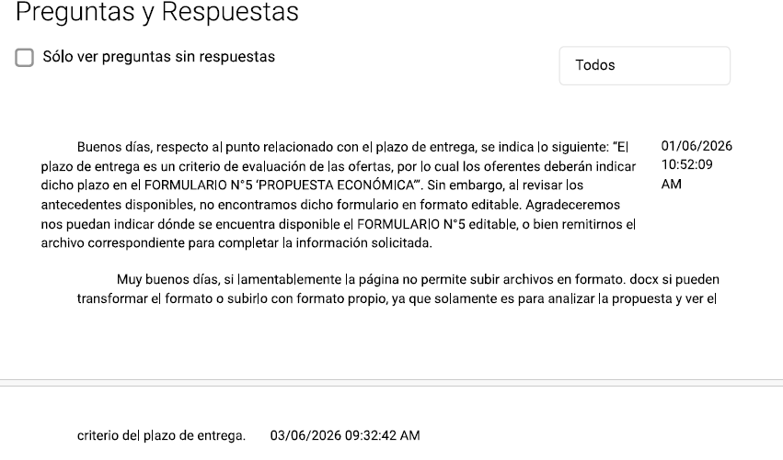

- REQUERIMIENTOS

ÍTEM | DETALLE | CANTIDAD
1 | ESTANTE E 250 L | 12
2 | ESTANTE D 210 S | 2
3 | ESTANTE D 045 L | 1
4 | ESTANTERIA MECANO | 18
5 | BANQUETAS (BNSNP3) | 1
6 | MESA RECTANGULAR | 10
7 | SILLA NOVA ISO | 60
8 | PUFF INFANTIL | 10
9 | ORGANIZADOR DE PUFF INFANTIL | 1
10 | CUBREPILAR | 2
11 | PIZARRA | 15
12 | SOPORTE TV | 12
13 | ESPEJOS | 12
14 | BARRA INCLUSIVA PARA EJERCICIO | 1
15 | CAMILLA (COD AB10) | 3
16 | CONTENEDORES PARA BASURA | 3
17 | PAPELEROS DE BASURA | 32

- OFERTAS PRESENTADAS

N° | OFERENTES | RUT
1 | LEFI SPA | 77.324.357-3
2 | MULTIPRODUCTO SPA | 77.619.564-2
3 | LOYDA EUGENIA HENRIQUEZ ORELLANA | 11.216.890-7
4 | MUEBLES CAMILA GALLEGUILLOS E.I.R.L. | 77.043.435-1

- OFERTAS INADMISIBLES

N° | OFERENTES | RUT
3 | LOYDA EUGENIA HENRIQUEZ ORELLANA | 11.216.890-7

Adjunta el formulario ANEXO N°5 OFERTA ECONÓMICA Y PLAZO DE ENTREGA en blanco, sin firmar y sin el detalle de la información solicitada en los siguientes puntos:
- Oferta Económica
- Plazo de entrega (punto D. Plazo de entrega de las Bases Técnicas)

- OFERTAS ACEPTADAS

N° | OFERENTES | RUT
1 | LEFI SPA | 77.324.357-3
2 | MULTIPRODUCTO SPA | 77.619.564-2
3 | MUEBLES CAMILA GALLEGUILLOS E.I.R.L. | 77.043.435-1

- CRITERIOS DE EVALUACIÓN

Para la evaluación de las propuestas admisibles se utilizarán los criterios establecidos en Licitación, que se reproducen a continuación:

N° | CRITERIOS | PONDERACIÓN
1 | Precio | 40%
2 | Calidad | 30%
3 | Plazo de entrega | 20%
4 | Sello Mujer | 10%
 | Total | 100%

Y se especifican a continuación:

N° | CRITERIO | DESCRIPCIÓN
1 | Precio  (máximo 40% ponderación) | Para la evaluación se considerará el valor total descuento e impuesto incluido de la oferta.  La evaluación se realizará aplicando la fórmula que se indica a continuación, considerando que, a menor precio de la oferta, mayor será la ponderación de oferta económica:  $$\%POE= \left[\frac{SM\left(min\right)* 100}{SM(o)}\right]* P\%$$
  Donde:
  %POE | = | Ponderación oferta económica.
  PO(o) | = | Precio de la oferta
  PO(min) | = | Precio de la oferta mínimo (menor Precio de la oferta de todas las ofertas)
  P% | = | Ponderación del criterio.

N° | CRITERIO | DESCRIPCIÓN
2 | Calidad (máximo 30% ponderación) | Será evaluado la entrega de los documentos cumplimiento EETT, Ficha técnica.

N° | CRITERIO | DESCRIPCIÓN
3 | Plazo de entrega  (máximo 20% ponderación) | Para la evaluación se considerará el “Plazo de entrega (días corridos)”  $$\%Días= \left[\frac{D\left(min\right)* 100}{D(o)}\right]* P\%$$  No se aceptarán ofertas con un plazo de entrega de más de 20 días corridos.
  Donde:
  %Días | = | Ponderación oferta económica.
  D(o) | = | Precio de la oferta
  D(min) | = | Precio de la oferta mínimo (menor Precio de la oferta de todas las ofertas)
  P% | = | Ponderación del criterio.

N° | CRITERIO | DESCRIPCIÓN
4 | SELLO MUJER  (máximo 10% ponderación) | Para la evaluación se considerará FICHA DEL PROVEEDOR
  ACREDITACIÓN DIRECCIÓN COMERCIAL | PONDERACIÓN
  Proveedor tiene y acredita Sello Mujer | 10%
  Proveedor no acredita Sello Mujer | 0%

- EVALUACIÓN

7.1 Oferta Económica
PROVEEDOR |  |  | DATOS PROVEEDOR |  | DATOS PROVEEDOR |  | DATOS PROVEEDOR
OFERENTE |  |  | LEFI SPA |  | MULTIPRODUCTO SPA |  | MUEBLES CAMILA GALLEGUILLOS E.I.R.L.
RUT |  |  | 77.324.357-3 |  | 77.619.564-2 |  | 77.043.435-1
 | Precio de la oferta
Evaluación |  |  | Oferta |  |  |  | Oferta
TOTAL NETO |  |  |  | $30.493.772 |  | $41.680.780 |  | $46.046.000
 | IVA |  |  | $5.793.817 |  | $7.919.348 |  | $8.748.740
 | VALOR TOTAL |  |  | $36.287.589 |  | $49.600.128 |  | $54.794.740
 | DESCUENTO |  |  | 15% |  | 2% |  | 15%
 | VALOR TOTAL |  |  | $30.844.450 |  | $48.608.126 |  | $46.575.529

7.2 Calidad
PROVEEDOR |  |  | DATOS PROVEEDOR |  | DATOS PROVEEDOR |  | DATOS PROVEEDOR
OFERENTE |  |  | LEFI SPA |  | MULTIPRODUCTO SPA |  | MUEBLES CAMILA GALLEGUILLOS E.I.R.L.
RUT |  |  | 77.324.357-3 |  | 77.619.564-2 |  | 77.043.435-1
Calidad
 |  |  | Oferta | observación | Oferta | observación | Oferta | observación
EETT / FICHAS TÉCNICAS |  |  | Adjunta detalle de especificación por ítem | CUMPLE | Adjunta detalle de especificación por ítem | CUMPLE | Adjunta detalle de especificación por ítem | CUMPLE
GARANTÍA MÍNIMO 6 MESES |  |  | 12 MESES | CUMPLE | 24 MESES | CUMPLE | 12 MESES | CUMPLE

7.3 Plazo de Entrega
PROVEEDOR |  |  | DATOS PROVEEDOR |  | DATOS PROVEEDOR |  | DATOS PROVEEDOR
OFERENTE |  |  | LEFI SPA |  | MULTIPRODUCTO SPA |  | MUEBLES CAMILA GALLEGUILLOS E.I.R.L.
RUT |  |  | 77.324.357-3 |  | 77.619.564-2 |  | 77.043.435-1
 | Plazo de entrega
Se establece un plazo mínimo y máximo de entrega de productos de 01y 20 días corridos |  |  | Oferta | observación | Oferta | observación | Oferta | observación
 |  |  | 10 días | Cumple | 20 días | Cumple | 03 días | Cumple

7.4 Ponderación Total

- CONCLUSIÓN

Con lo antes expuesto, se propone al director ejecutivo del Servicio Local de Educación Pública de Aysén, que se adjudique “EQUIPAMIENTO ESCUELA DIFERENCIAL DESPERTAR” al proveedor:

MUEBLES CAMILA GALLEGUILLOS E.I.R.L. / RUT: 77.043.435-1

MONTO: $46.575.529.-
PLAZO: 03 días

Quien cumple con los requisitos esenciales y su oferta presentada es la más conveniente a los intereses del SLEP Aysén.

